Федеральное государственное бюджетное образовательное учреждение

высшего образования (ФГБОУ ВО)

«Дальневосточный государственный университет путей сообщения»

Кафедра: «Информационные технологии и

системы»

Лабораторная работа № 1

Тема: «Разработка диаграмм вариантов использования»

Выполнил: Козеко М.В.

гр.СО251КОБ

Проверил: Анисимов В.В.

Сазанова Е.В.

Хабаровск, 2020

Задание на выполнение лабораторной работы.

1. Изучить и закрепить основы разработки диаграмм вариантов использования (см. Диаграммы вариантов использования).
2. Разработать диаграммы вариантов использования информационной системы по индивидуальному заданию (см. Выбор задания на выполнение лабораторных работ).
3. Оформить и защитить отчет. В отчете должны быть приведены:
   1. контекстная диаграмма;
   2. 2-3 диаграммы детализации (декомпозиции) для наиболее значимых вариантов использования с контекстной диаграммы.

Ход выполнения работы:

Контекстная диаграмма вариантов использования изображена на Рис 1.

На диаграмме декомпозиции варианта использования «Регистрация пользователя» (рис. 2) показаны основные возможности и действия нового пользователя, который еще не зарегистрирован в системе.

На диаграмме декомпозиции варианта использования «Создать сообщество» (рис. 3) показаны возможные действия пользователя при создании нового сообщества.

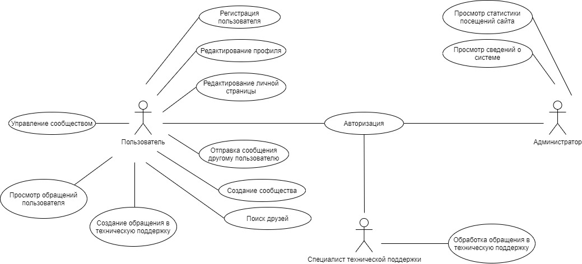

Рисунок 1.Контекстная диаграмма вариантов использования

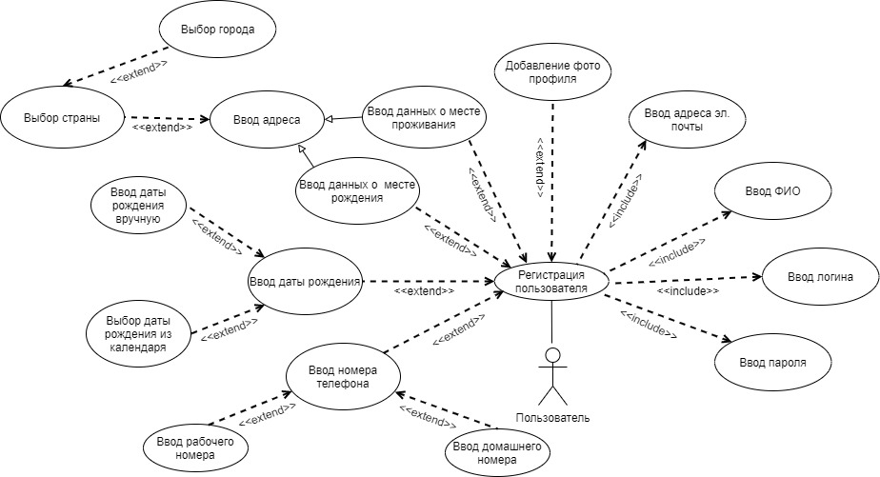

Рисунок 2.Диаграмма декомпозиции варианта использования «Регистрация пользователя»

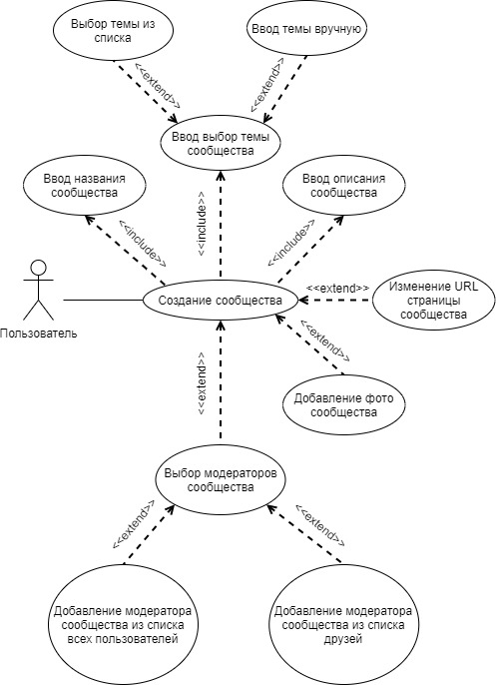

Рисунок 3. Диаграмма декомпозиции варианта использования «Создание сообщества»

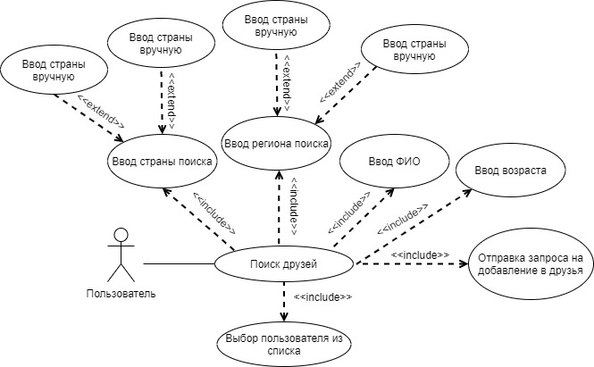

Рисунок 4. Диаграмма декомпозиции варианта использования «Поиск друзей»